Баг репорт за 30.09

iPhone 4S - не работает, тестирование проводилось на симуляторе

1. Категория удаляется без предупреждения

Приоритет: Средний

Серьезность: Мажор

Сценарий: Зажать категорию, нажать «Удалить»

Ожидаемый результат: окно с предупреждением

Реальный результат: нет окна

Статус бага:

2. В окне профиля нет кнопки Done справа вверху

Приоритет: Низкий

Серьезность: Тривиальный

Сценарий: Зайти в профиль, обратить внимание на синюю панель

Ожидаемый результат: наличие кнопки Done

Реальный результат: отсутствие кнопки Done

Статус бага:

3. В окне Settings вместо стрелочки слева три полоски горизонтальных

Приоритет: Низкий

Серьезность: Тривиальный

Сценарий: Зайти в настройки, обратить внимание на синюю панель

Ожидаемый результат: стрелка

Реальный результат: три полосочки

Статус бага: отклонен

4. Лагают категории

Приоритет: Высокий

Серьезность: Мажор

Сценарий:

- Создала так в мной созданной категории

- Удалила эту категорию

- Создала новую категорию и мной созданный таск (который уже удален на данный момент) отображается во всех новых категориях

Ожидаемый результат: с удаленной категории таски удаляются безвовратно

Реальный результат: мной созданный таск (который уже удален на данный момент) отображается во всех новых категориях

Статус бага:

5. Отображение категории таска

Приоритет: Высокий

Серьезность: Мажор

Сценарий:

Нажать на + (добавление задачи), выбрать категорию Shopping, перейти на List, В категории листа появляется надпись Shopping, перейти на задачу и там остается эта надпись

Ожидаемый результат: категория не сохраняется

Реальный результат: категория сохраняется

Статус бага:

6. Установленная время и дата для таска неправильно отображается в просмотре дополнительной информации о такси

Приоритет: Средний

Серьезность: Мажор

Сценарий: создать таск, установить ему дату и время, вернуться в меню настройки и обратить внимание на время и дату этого таска

Ожидаемый результат: время и дата совпадут

Реальный результат: время и дата отличается

Статус бага:

7. Возврат в начальную категорию

Приоритет: Средний

Серьезность: Минор

Сценарий: зайти в категорию Personal, нажать на +, выбрать для таска другую категорию, нажать на добавить

Ожидаемый результат: возврат у казанную категорию

Реальный результат: возврат в категорию Personal

Статус бага:

8. Некорректное отображение приоритета

Приоритет: Средний

Серьезность: Минор

Сценарий: создать таск с низким приоритетом, обратить внимание на отображение этого приоритета у таска

Ожидаемый результат: Low Priority

Реальный результат: Default Priority

Статус бага:

9. В отображении тасков нет стрелочки серой

Приоритет: Низкий

Серьезность: Минор

Сценарий: открыть бокс или категорию с тасками

Ожидаемый результат: скринщот

Реальный результат: отсутствие стрелки

Статус бага:

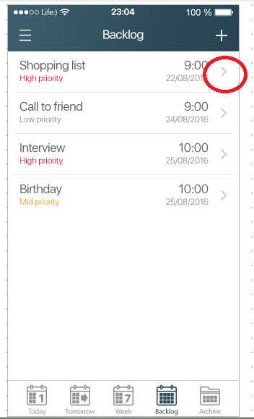

10. Лагают боксы. Созданный таск на сегодняшнюю дату переходит в бокс Week

Приоритет: Высокий

Серьезность: Минор

Сценарий: - Перейти в бокс Week

- Создать таcк с датой на сегодня

- Таcк отображается в боксе Week

Ожидаемый результат:

Реальный результат:

Статус бага: обговаревается

11. Некорректное отображение даты в боксе Tomorrow

Приоритет: Средний

Серьезность: Минор

Сценарий: Создать таск на завтра, посмотреть на его отображение

Ожидаемый результат:

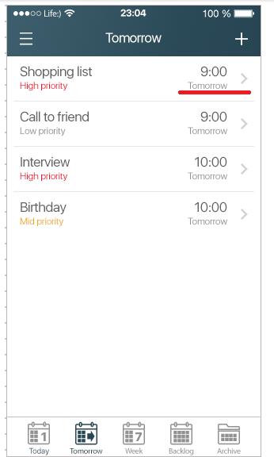

Реальный результат: 1/10/2016

Статус бага:

12. Некорректное отображение даты в боксе Today

Приоритет: Средний

Серьезность: Минор

Сценарий: Создать таск на сегодня, посмотреть на его отображение

Ожидаемый результат:

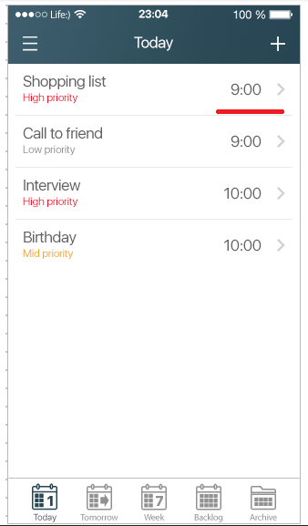

Реальный результат: 1/10/2016

Статус бага:

13. Некорректное отображение галочек

Приоритет: Средний

Серьезность: Минор

Сценарий: перейти на любое окно с отображением галочек, сравнить цвета

Ожидаемый результат:

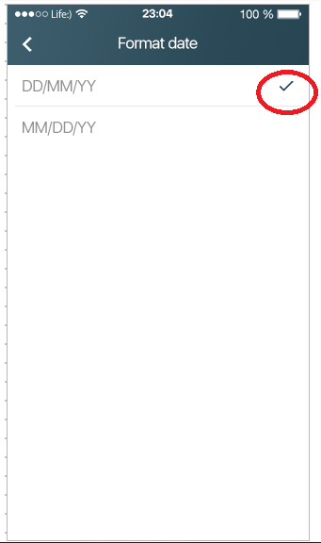

Реальный результат: другой цвет

Статус бага:

14. При создании TaskList неправильная последовательность полей

Приоритет: Средний

Серьезность: Минор

Сценарий: создать TaskList, обратить внимания на поля

Ожидаемый результат:

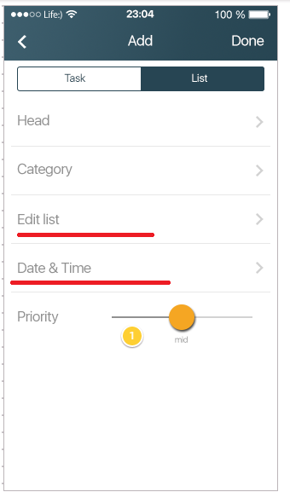

Реальный результат: иная последовательность

Статус бага:

15. Цвет кнопки для завершения кнопки не соответствует макету

Приоритет: Низкий

Серьезность: Минор

Сценарий: Открыть любой бокс или категорию, свайпнуть по таску и обратить внимание на цвет кнопки Complete

Ожидаемый результат:

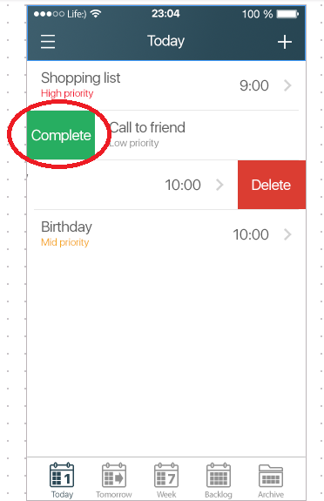

Реальный результат: кислотно-зеленый цвет

Статус бага:

16. Не работает добавление категории

Приоритет: Высокий

Серьезность: Мажор

Сценарий: Открыть меню, нажать на кнопку добавить

Ожидаемый результат: окно добавления категории

Реальный результат: никакой реакции программы

Статус бага:

17. Отсутствие соответственного оглавления при редактировании таска

Приоритет: Низкий

Серьезность: Минор

Сценарий: Нажать на существующий таск, обратить внимание на заголовок

Ожидаемый результат:

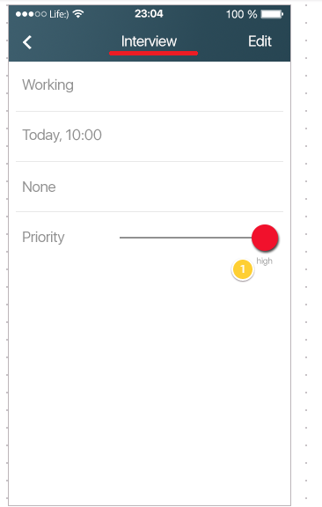

Реальный результат: Edit

Статус бага:

18. При редактировании таска отображаются слова Category, Date&Time, Description

Приоритет: Низкий

Серьезность: Минор

Сценарий: Нажать на существующий таск, обратить внимание на поля

Ожидаемый результат:

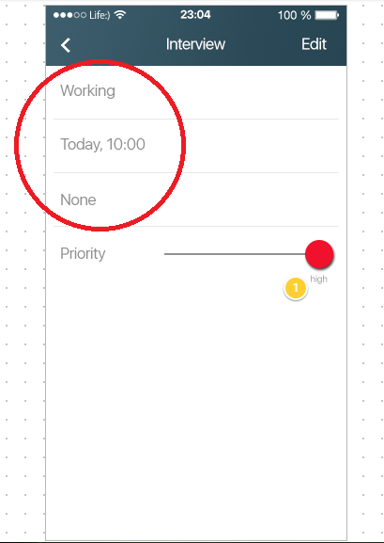

Реальный результат: наличие слов Category, Date&Time, Description

Статус бага:

19. Неправильное отображение выполненных сабтасков

Приоритет: Средний

Серьезность: Минор

Сценарий: Зайти в таск с сабтасками, отметить сабтаски выполненными

Ожидаемый результат:

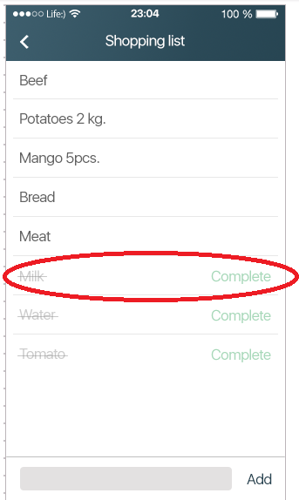

Реальный результат: отмечаются галочками

Статус бага:

20. По умолчанию стартовый день недели стоит Воскресенье

Приоритет: Низкий

Серьезность: Минор

Сценарий: Зайти в настройки, обратить внимание на стартовый день

Ожидаемый результат: Понедельник

Реальный результат: Воскресенье

Статус бага:

21. В окне поиска все приоритеты отображаются красным цветом

Приоритет: Высокий

Серьезность: Мажор

Сценарий: Нажать на поиск

Ожидаемый результат: Приоритет категорий отображается каждый соответственным цветом

Реальный результат: все красным цветом

Статус бага:

22. В поле поиска текст печетается черным шрифтом на черном фоне

Приоритет: Высокий

Серьезность: Мажор

Сценарий: Открыть поиск, начать печатать в строке поиска

Ожидаемый результат: белым по черному

Реальный результат: черным по черному

Статус бага:

23. Слово Cancel в окне поиска отображается серым цветом

Приоритет: Низкий

Серьезность: Тривиальный

Сценарий: Открыть поиск, обратить внимание на кнопку Cancel

Ожидаемый результат: белый цвет букв

Реальный результат: серый цвет букв

Статус бага:

24. Поле поиска не отображается в начале при запуске

Приоритет: высокий

Серьезность: Мажор

Сценарий: Запустить приложений, обратить внимание на поле поиска

Ожидаемый результат: наличие поля

Реальный результат: отсутствие поля

Статус бага: